گروه تحقیقات بیومتریک

"احراز هویت چند بیومتریک"

**درباره ما**

سیستم‌های‌ بیومتریک روش های خودکار برای تأیید هویت و شناسایی افراد زنده بر اساس برخی خصوصیات فیزیکی‌ مانند اثرانگشت، الگوی عنبیه،‌ یا برخی ویژگی های رفتاری مانند دستخط و نحوه کلیدزنی‌ می‌باشند.

روش های بیومتریک دارای قطعیت صد در صد برای شناسایی افراد نیستند،گاهی دارای خطا هستند و نیز امکان جعل در این روش ها وجود دارد. کاری که گروه پژوهشی بیومتریک دانشگاه علم و صنعت در تلاش برای رسیدن به آن است، کاهش خطا و افزایش اطمینان سیستم های شناسایی مبتنی بر بیومتریک می باشد. پروژه ای که اکنون در حال مطالعه می باشد، هم جوشی بیومتریک های مختلف (در مرحله اول اثرانگشت، عنیه و چهره ) به منظور حصول اهداف ذکر شده در بالا می باشد.

آزمایشگاه‌ چند­­­بیومتریک‌ دانشگاه‌ علم‌و‌صنعت‌ از مهرماه سال 92 ، زیر نظر جناب آقای دکتر آنالویی‌‌‌‌ [analoui@iust.ac.ir](mailto:analoui@iust.ac.ir) آغاز به کار کرد و‌‌‌ هم‌اکنون‌ با‌‌‌ ‌‌همکاری شش نفر از دانشجویان کارشناسی‌ارشد هوش مصنوعی‌کار خود را ادامه می‌دهد.‌

**خلاصه­ای از کارهای­­ اجرایی در آزمایشگاه**

در ابتدای کار برای این آزمایشگاه تجهیزاتی در نظر گرفته شد، که با مطالعه و بررسی بیشتر این تجهیزات خریداری و پژوهش های اولیه در مورد آن ها صورت گرفت. بعد از پشت سر گذاشتن مراحل اولیه کار و آشنایی بیشتر با تجهیزات آزمایشگاه ، انجام تست­های اولیه توسط آن­ها انجام شد. سپس برای جمع آوری مجموعه داده ها[1] پروتکل­های اندازه­­گیری تدوین و براساس آن جمع­آوری مجموعه داده­ها به طور جدی آغاز شد و براساس پروتکل­های ذخیره سازی، ذخیره می­گردد و به دنبال آن، استخراج ویژگی­ها از این مجموعه داده ها و نیز تطبیق داده های تک­بیومتریک و تست­های اولیه همجوشی در حال انجام است .

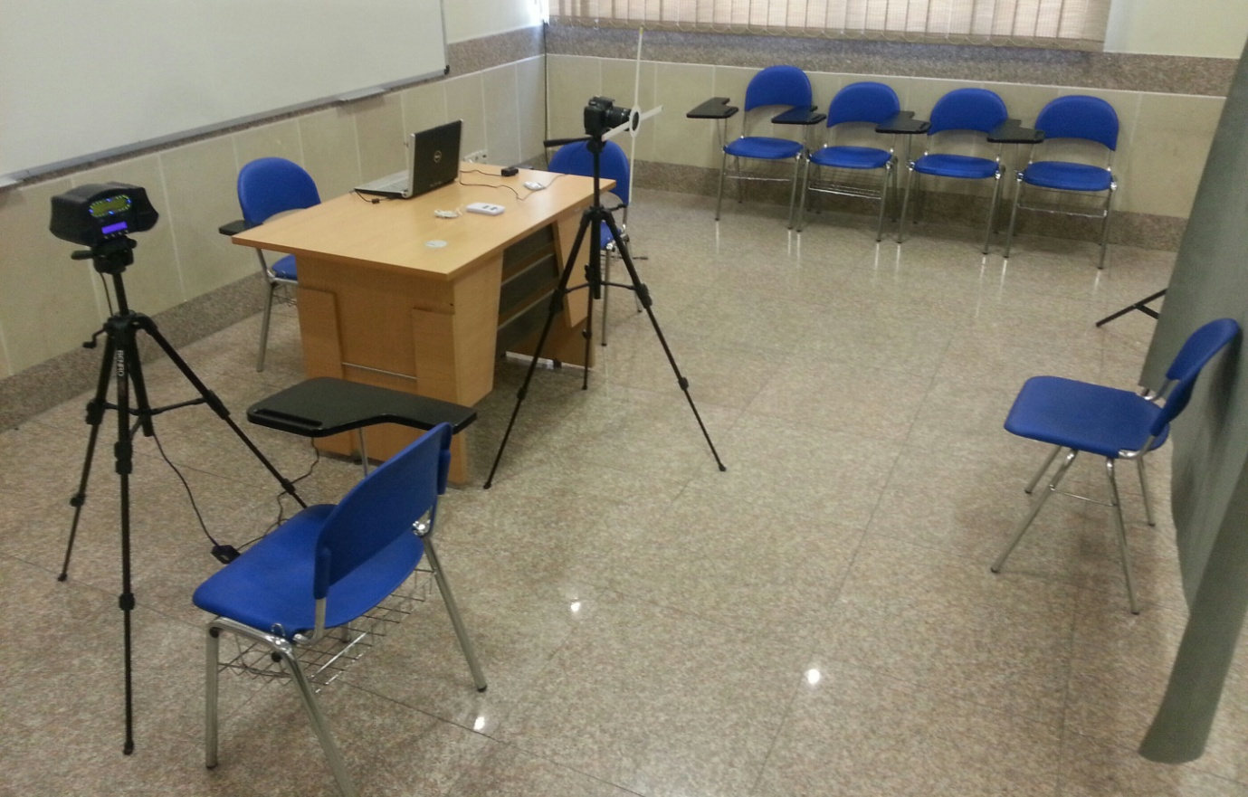

**معرفی اعضای گروه بیومتریک**

**سید­حسن طباطبایی**

رشته تحصیلی : مهندسی کامپیوتر- هوش مصنوعی

مقطع تحصیلی : دانشجوی کارشناسی ارشد

زمینه تحقیقاتی (تخصص) : همجوشی داده های بیومتریک

ایمیل : [Hassan_tabatabaei@comp.iust.ac.ir](mailto:Hassan_tabatabaei@comp.iust.ac.ir)

**الهام صدیقی**

رشته تحصیلی : مهندسی کامپیوتر- هوش مصنوعی

مقطع تحصیلی : دانشجوی کارشناسی ارشد

زمینه تحقیقاتی (تخصص) : پروتکل های اندازه گیری و ذخیره سازی مجموعه داده های بیومتریک

ایمیل : [e_sedighi@comp.iust.ac.ir](mailto:e_sedighi@comp.iust.ac.ir)

**محمد­مهدی کاظمی­مجد­آبادی**

رشته تحصیلی : مهندسی کامپیوتر- هوش مصنوعی

مقطع تحصیلی : دانشجوی کارشناسی ارشد

زمینه تحقیقاتی : سامانه احراز هویت چندبیومتریک

ایمیل : [mahdi_kazemi@cmps2.iust.ac.ir](mailto:mahdi_kazemi@cmps2.iust.ac.ir)

**سارا شهسوارانی**

رشته تحصیلی : مهندسی کامپیوتر – هوش مصنوعی

مقطع تحصیلی : دانشجوی کارشناسی ارشد

زمینه تحقیقاتی(تخصص): سامانه احراز هویت چندبیومتریک

ایمیل : [sara_shahsavarani@cmps2.iust.ac.ir](mailto:sara_shahsavarani@cmps2.iust.ac.ir)

**دنیا افشارجهانشاهی**

رشته تحصیلی : مهندسی کامپیوتر – هوش مصنوعی

مقطع تحصیلی : دانشجوی کارشناسی ارشد

زمینه تحقیقاتی(تخصص): سامانه احراز هویت چندبیومتریک

ایمیل : [afsharjahanshahi@cmps2.iust.ac.ir](mailto:afsharjahanshahi@cmps2.iust.ac.ir)

**مهتا حسن­پور**

رشته تحصیلی : مهندسی کامپیوتر – هوش مصنوعی

مقطع تحصیلی : دانشجوی کارشناسی ارشد

زمینه تحقیقاتی : سامانه احراز هویت چندبیومتریک

ایمیل : [mahta_hassanpour@cmps2.iust.ac.ir](mailto:mahta_hassanpour@cmps2.iust.ac.ir)

1. Data set